### - Nome do Caso de Uso HST004 - Alterar Termo de Posse

<Nome do Produto>Sistema Plataforma SICCAU

<Nome do cliente>CAU

**Revisões do Documento**

|  |  |  |  |
| --- | --- | --- | --- |
| **Revisão** | **Data** | **Lista de Autores** | **Observações** |
| 1.0 | 22/09/2023 | Daiane Silva | Em atendimento a OS13562:  - Criação de história. |
| 1.1 | 13/11/2023 | Daiane Silva | Em atendimento a OS13562, alteração após o desenvolvimento:  - Inclusão de regra que define posição da página do arquivo do Termo de Posse, e definição da disposição do nome do conselheiro e a assinatura do presidente, portanto 6.7 e 6.8 incluídas. |

**Sumário**

1. Introdução 4

2. Permissão 4

3. Identificação da História 4

4. Protótipo 5

CRITÉRIOS DE ACEITE 11

5. Premissa: 11

6. Regras Gerais 11

7. Informações Complementares 11

## Introdução

Esta história permite ao usuário alterar Termo de Posse de um conselheiro.

## Permissão

|  |  |
| --- | --- |
| **Perfil** | **Descrição** |
| Corporativo | Cadastrado no ambiente Corporativo e com acesso ao sistema. |

## Identificação da História

|  |  |  |  |
| --- | --- | --- | --- |
| **Identificação HTS** | OS13562  HST004.1 | **Nome:** | Alterar Termo de Posse |
| **Descrição:** | **Eu, COMO** PO **QUERO** incluir a funcionalidade | | |

## Protótipo

1. Alterar Termo de Posse

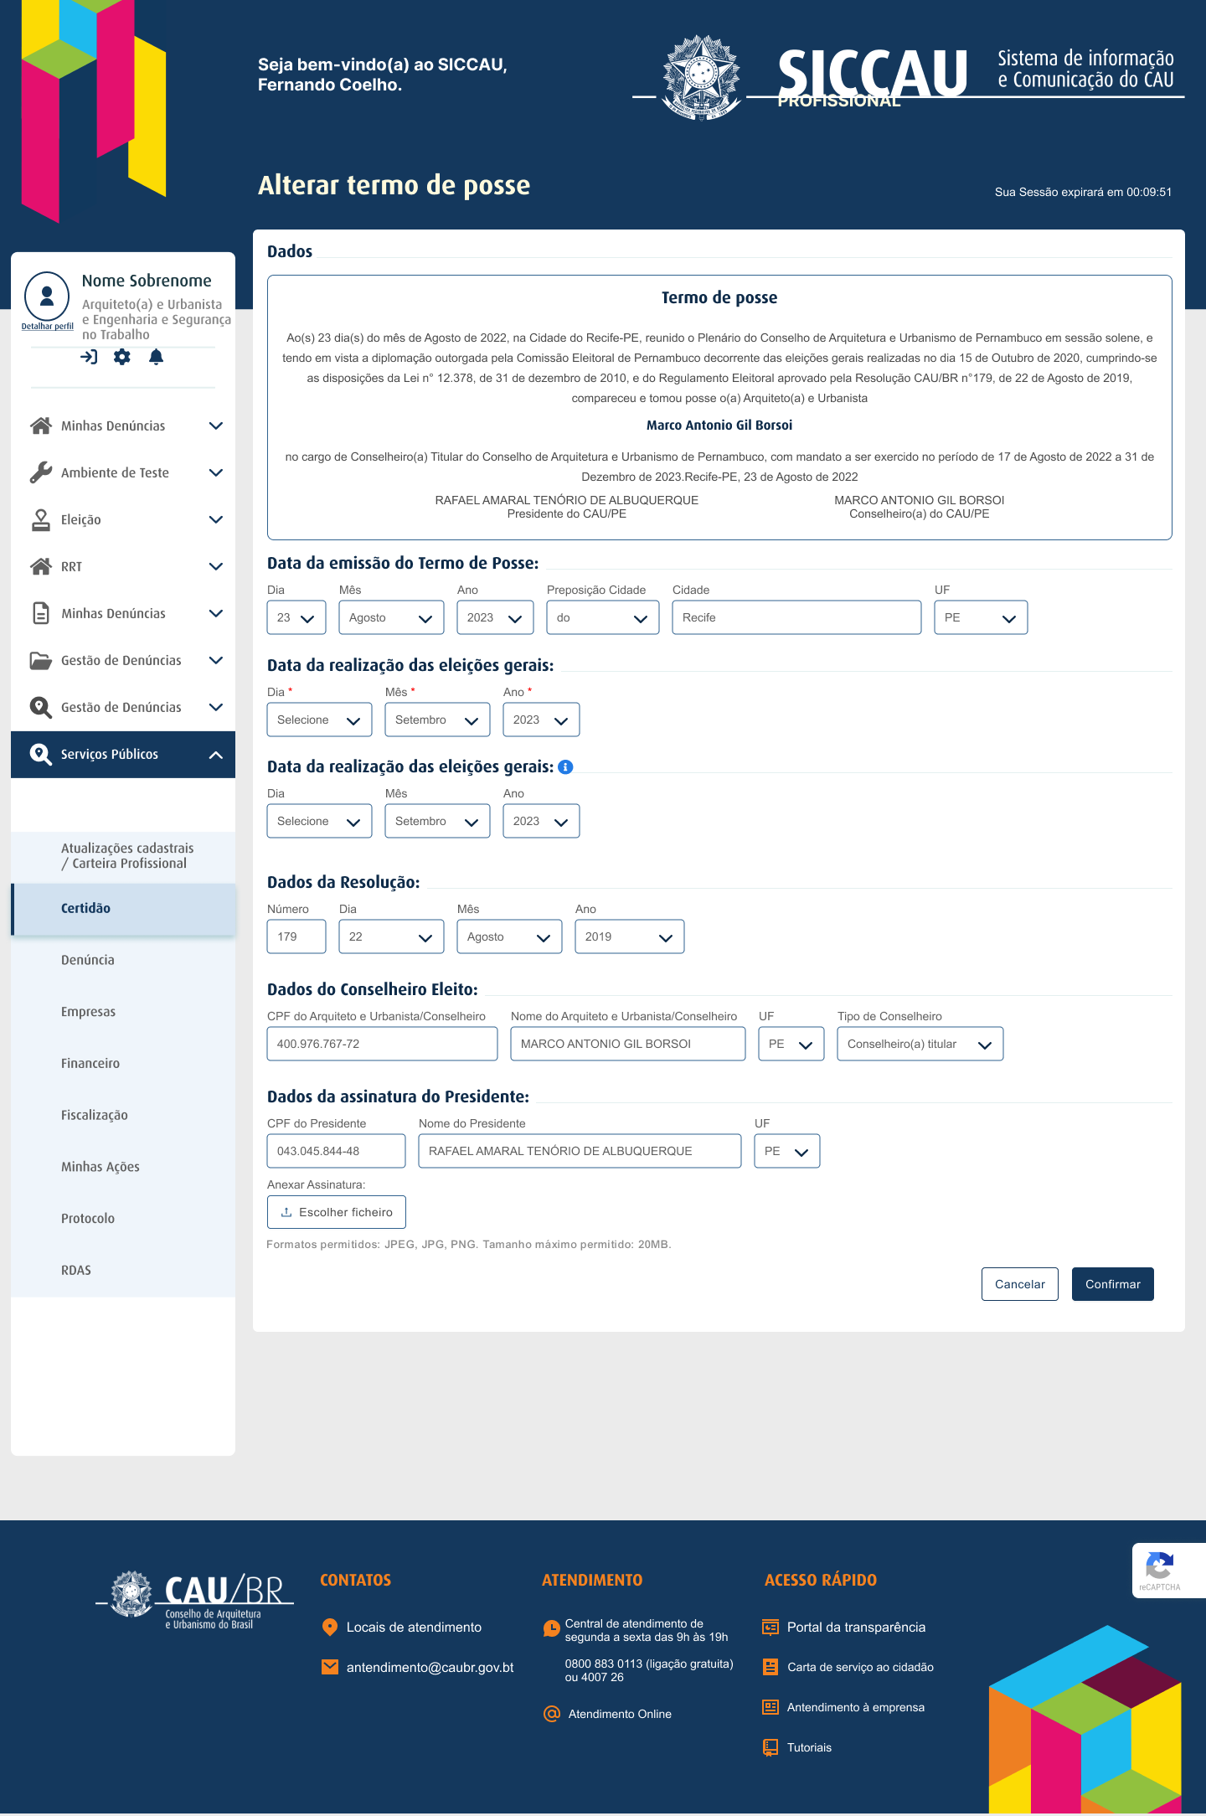

|  |  |
| --- | --- |
| **Campos e Comandos** | |
| **Nome do campo** | **Descrição do campo** |
| Alterar Termo de Posse | - Descrição: Apresenta título da página.  - Formato: Texto |
| Dados | - Descrição: Apresenta título da grid.  - Formato: Texto |
| Termo de posse | Descrição: Exibe o texto do termo de posse a ser editado.  - Formato: Alfanumérico  - Máscara: N/A  - Tamanho: N/A  - Obrigatório: Sim  **Regras de Interface**  - O texto do Termo de posse será cadastrado na funcionalidade ‘Cadastrar documentos’ no ‘Parametrizar auxiliares’, e esta funcionalidade deverá obter o texto através do código do documento, onde posteriormente será exibido na funcionalidade ‘Alterar termo de posse’.  - Os campos exibidos dentro de chaves **[ ]**, serão preenchidos conforme a inserção do usuário, são eles: **[de¹]**, **[Cidade²]**, **[UF³]**, **[n⁴]**, **[dia⁵]**, **[mes⁶]**, **[aaaa⁷]**, **[Cidade²]-[UF³]**, dados da emissão do Termo de posse, os campos, **[Nome do presidente⁸]**, **[CAU/UF ou BR⁹]**, são dados do presidente.  **de¹** = Recebe o dado inserido no campo ‘Preposição Cidade’ da grid  **Cidade²** = Recebe o dado inserido no campo ‘Cidade’  **UF³** = Recebe o dado inserido no campo ‘UF’  **nº⁴** = Recebe o dado inserido no campo ‘Número da Resolução’  **dia⁵** = Recebe o dado inserido no campo ‘Dia da Resolução’  **mes⁶** = Recebe o dado inserido no campo ‘Mês da Resolução’  **aaaa⁷** = Recebe o dado inserido no campo ‘Ano da Resolução’  **Nome do presidente⁸** = Recebe o dado inserido no campo ‘Nome do presidente’  **CAU/UF ou BR⁹** = Recebe o dado inserido no campo ‘UF’  **Regra de apresentação**  - Assim que o usuário for alterando e preenchendo as informações necessárias em seus devidos campos, o sistema deverá atualizar automaticamente as informações no Termo. |
| Data da emissão do Termo de posse | - Descrição: Apresenta título da grid.  - Formato: Texto |
| Dia | Descrição: Permite o usuário altere o dia da emissão do Termo de posse.  - Formato: Combo  - Máscara: N/A  - Tamanho: N/A  - Obrigatório: Sim  **Regras de Interface**  - Listar opções: Dias do mês. 1 à 31.  - Ao ser preenchido, o sistema deverá exibir a informação no campo ‘Dia’ no Termo de posse. |
| Mês | Descrição: Permite o usuário altere o mês da emissão do Termo de posse.  - Formato: Combo  - Máscara: N/A  - Tamanho: N/A  - Obrigatório: Sim  **Regras de Interface**  - Listar opções: Meses do ano.  - O sistema deverá retornar por default o dia corrente.  - Ao ser preenchido, o sistema deverá exibir a informação no campo ‘Mês’ no Termo de posse. |
| Ano | Descrição: Permite o usuário altere o ano da emissão do Termo de posse.  - Formato: Combo  - Máscara: N/A  - Tamanho: N/A  - Obrigatório: Sim  **Regras de Interface**  - Listar opções: Desde o ano 2021.  - O sistema deverá retornar por default o dia corrente.  - Ao ser preenchido, o sistema deverá exibir a informação no campo ‘Ano’ no Termo de posse. |
| Preposição cidade | Descrição: Permite o usuário altere a preposição utilizada para a referente cidade.  - Formato: Combo  - Máscara: N/A  - Tamanho: N/A  - Obrigatório: Sim  **Regras de Interface**  - Listar opções: De, da e do.  - Ao ser preenchido, o sistema deverá exibir a informação no campo ‘Preposição cidade’ no Termo de posse. |
| Cidade | Descrição: Permite o usuário altere a cidade da emissão do Termo.  - Formato: Texto  - Máscara: N/A  - Tamanho: N/A  - Obrigatório: Sim  **Regras de Interface**  - Ao ser preenchido, o sistema deverá exibir a informação no campo ‘Cidade’ no Termo de posse. |
| UF | Descrição: Permite o usuário altere a UF da cidade inserida.  - Formato: Combo  - Máscara: N/A  - Tamanho: 2 caracteres  - Obrigatório: Sim  **Regras de Interface**  - Ao ser preenchido, o sistema deverá exibir a informação no campo ‘UF’ no Termo de posse. |
| Dia | Descrição: Permite o usuário altere o dia da emissão do Termo de posse.  - Formato: Combo  - Máscara: N/A  - Tamanho: N/A  - Obrigatório: Sim  **Regras de Interface**  - Listar opções: Dias do mês. 1 à 31.  - Ao ser preenchido, o sistema deverá exibir a informação no campo ‘Dia’ no Termo de posse. |
| Mês | Descrição: Permite o usuário altere o mês da emissão do Termo de posse.  - Formato: Combo  - Máscara: N/A  - Tamanho: N/A  - Obrigatório: Sim  **Regras de Interface**  - Listar opções: Meses do ano.  - Ao ser preenchido, o sistema deverá exibir a informação no campo ‘Mês’ no Termo de posse. |
| Ano | Descrição: Permite o usuário altere o ano da emissão do Termo de posse.  - Formato: Combo  - Máscara: N/A  - Tamanho: N/A  - Obrigatório: Sim  **Regras de Interface**  - Listar opções: Desde o ano 2021.  - Ao ser preenchido, o sistema deverá exibir a informação no campo ‘Ano’ no Termo de posse. |
| Dados da resolução | - Descrição: Apresenta título da grid.  - Formato: Texto |
| Número | Descrição: Permite o usuário altere o número da resolução pertinente ao Termo de posse.  - Formato: Numérico  - Máscara: N/A  - Tamanho: N/A  - Obrigatório: Sim  **Regras de Interface**  - Ao ser preenchido, o sistema deverá exibir a informação no campo ‘Nº’ no Termo de posse. |
| Dia | Descrição: Permite o usuário altere o dia da resolução do Termo de posse.  - Formato: Combo  - Máscara: N/A  - Tamanho: N/A  - Obrigatório: Sim  **Regras de Interface**  - Listar opções: Dias do mês. 1 à 31.  - Ao ser preenchido, o sistema deverá exibir a informação no campo ‘Dia’ no Termo de posse. |
| Mês | Descrição: Permite o usuário altere o mês da resolução do Termo de posse.  - Formato: Combo  - Máscara: N/A  - Tamanho: N/A  - Obrigatório: Sim  **Regras de Interface**  - Listar opções: Meses do ano.  - Ao ser preenchido, o sistema deverá exibir a informação no campo ‘Mês’ no Termo de posse. |
| Ano | Descrição: Permite o usuário altere o ano da resolução do Termo de posse.  - Formato: Combo  - Máscara: N/A  - Tamanho: N/A  - Obrigatório: Sim  **Regras de Interface**  - Listar opções: Desde o ano 2021.  - Ao ser preenchido, o sistema deverá exibir a informação no campo ‘Ano’ no Termo de posse. |
| Dados do Conselheiro Eleito | - Descrição: Apresenta título da grid.  - Formato: Texto |
| CPF do Arquiteto e Urbanista/Conselheiro | Descrição: Campo que exibe o CPF do Arquiteto e Urbanista/Conselheiro eleito.  - Formato: Numérico  - Máscara: 000.000.000-00  - Tamanho: 14 caracteres  - Obrigatório: Sim  **Regras de Interface**  - Este campo será preenchido com a informação trazida do banco de dados e deverá estar desabilitado. |
| Nome do Arquiteto e Urbanista/Conselheiro | Descrição: Exibe o nome do Arquiteto e Urbanista/Conselheiro.  - Formato: Texto  - Máscara: N/A  - Tamanho: N/A  - Obrigatório: Sim  **Regras de Interface**  - Este campo será preenchido com a informação trazida do banco de dados e deverá estar desabilitado.  - O sistema deverá exibir a informação no campo ‘Nome do Arquiteto e Urbanista’ no Termo de posse. |
| UF | Descrição: Exibe a UF do conselheiro eleito.  - Formato: Texto  - Máscara: N/A  - Tamanho: 2 caracteres  - Obrigatório: Sim  **Regras de Interface**  - Este campo será preenchido com a informação trazida do banco de dados e deverá estar desabilitado.  - O sistema deverá exibir a informação no campo ‘UF’ no Termo de posse. |
| Tipo de conselheiro | Descrição: Exibe o tipo de conselheiro eleito.  - Formato: Combo  - Máscara: N/A  - Tamanho: N/A  - Obrigatório: Sim  **Regras de Interface**  - Este campo será preenchido com a informação trazida do banco de dados e deverá estar desabilitado.  - O sistema deverá exibir a informação no campo ‘Tipo Conselheiro’ no Termo de posse. |
| Dados da assinatura do presidente | - Descrição: Apresenta título da grid.  - Formato: Texto |
| CPF do Presidente | Descrição: Permite que o usuário altere o CPF do presidente.  - Formato: Numérico  - Máscara: 000.000.000-00  - Tamanho: 14 caracteres  - Obrigatório: Sim  **Regras de Interface**  - Quando o Termo de posse for assinado pelo presidente de um CAU estadual, CAU/MG, por exemplo, este campo deverá ser preenchido automaticamente, trazendo do banco o CPF do Conselheiro Federal eleito da respectiva UF. Quando o Termo de posse for assinado pelo presidente do CAU/BR, este campo será habilitado e o usuário poderá realizar a busca pelo CPF do presidente.  - Após a inserção do CPF do Presidente, o sistema deverá realizar uma busca no banco e retornar os dados do presidente nos campos ‘Nome do Presidente’ e ‘UF’. |
| Nome do Presidente | Descrição: Exibe o nome do presidente do CAU/UF ou CAU/BR.  - Formato: Texto  - Máscara: N/A  - Tamanho: N/A  - Obrigatório: Sim  **Regras de Interface**  - Quando o Termo de posse for assinado pelo presidente de um CAU estadual, CAU/MG, por exemplo, este campo deverá ser preenchido automaticamente, trazendo do banco o nome do Conselheiro Federal eleito da respectiva UF. Quando o Termo de posse for assinado pelo presidente do CAU/BR, este campo será preenchido e desabilitado automaticamente após a busca pelo CPF informado no campo ‘CPF do Presidente’. |
| UF | Descrição: Exibe a UF do presidente.  - Formato: Texto  - Máscara: N/A  - Tamanho: 2 caracteres  - Obrigatório: Sim  **Regras de Interface**  - Quando o Termo de posse for assinado pelo presidente de um CAU estadual, CAU/MG, por exemplo, este campo deverá ser preenchido automaticamente, trazendo do banco o nome do Conselheiro Federal eleito da respectiva UF. Quando o Termo de posse for assinado pelo presidente do CAU/BR, este campo será preenchido e desabilitado automaticamente após a busca pelo CPF informado no campo ‘CPF do Presidente’. |
| Anexar Assinatura | Descrição: Permite que o usuário altere a assinatura do presidente.  - Formato: Botão  - Máscara: N/A  - Tamanho: N/A  - Obrigatório: Não  **Regras de Interface**  - O sistema deverá permitir a busca da imagem no disco do usuário e sua inserção.  - O sistema deverá exibir no Termo, acima do nome do Presidente a imagem selecionada pelo usuário.  **Regras de Apresentação**  - O sistema deve exibir abaixo do botão, a mensagem fixa: ‘Formatos permitidos: JPEG, JPG, PNG. Tamanho máximo permitido: 20MB.’ |
| Confirmar | Descrição: Comando que salva os dados incluídos na interface.  - Formato: Botão  - Máscara: N/A  - Tamanho: N/A  - Obrigatório: Não  **Regras de Interface**  - Quando acionado, o sistema deverá armazenar em banco as alterações. |
| Cancelar | Descrição: Comando que cancela os dados incluídos na interface.  - Formato: Botão  - Máscara: N/A  - Tamanho: N/A  - Obrigatório: Não  **Regras de Interface**  - Ao ser acionado, o sistema deverá desconsiderar as ações realizadas pelo usuário na interface. |

## CRITÉRIOS DE ACEITE

## Premissa:

* 1. A funcionalidade é executada a partir do menu “Eleitoral → Pós-Eleitoral → Alterar Termo de Posse” apresentado no sistema Plataforma.
  2. O usuário deve ter a permissão 01603002 - Termo de Posse para acessar essa funcionalidade.
  3. O usuário aciona a opção ‘Alterar Termo de Posse’ no menu ou pela URL que direcione para a página de emissão do termo
  4. O sistema deve exibir a tela ‘Alterar Termo de Posse’ [P01] com seus respectivos campos e comandos.
  5. O sistema deve exibir os campos preenchidos, visto que foram cadastrados anteriormente.
  6. O usuário insere ou altera os dados nos campos e aciona o comando para realizar a alteração do termo
  7. O sistema deve exibir mensagem de confirmação [ME01]
  8. Caso o usuário informe algum filtro, o sistema:
     1. Verifica se os campos obrigatórios foram informados. Caso não tenham sido, então o sistema apresenta a mensagem “Campo obrigatório”.
  9. Atualiza dinamicamente o termo apresentado na interface de acordo com as informações inseridas nos campos apresentados.

## Regras Gerais

* 1. Campo obrigatório: Apresentar a mensagem “campo obrigatório” abaixo do campo e mensagem flutuante no canto superior direito da tela. Os campos obrigatórios devem ser apresentados com asterisco (*).
  2. As mensagens de validações devem ser apresentadas de forma flutuante no canto superior direito da tela.
  3. As informações já deverão vir preenchidas no Termo e nos campos parametrizáveis, visto que elas foram inseridas na funcionalidade de ‘Emitir Termo de Posse’.
  4. Após o usuário acionar o comando ‘Confirmar’, o sistema deverá armazenar os dados em banco e realizar a substituição do Termo de posse, isto é, o Termo anterior deverá ser excluído.
  5. A página do arquivo do Termo de Posse deverá estar na posição ‘Paisagem’.
  6. O sistema deverá exibir a assinatura do presidente e o nome do conselheiro lado a lado no arquivo do Termo de Posse.

## Informações Complementares

ELEITORAL_HST002_Pesquisar_Conselheiro_Termo_de_Posse

ELEITORAL_HST003_Emitir_Termo_de_Posse